|  |  |
| --- | --- |
| logo | Universidad de Córdoba |
|  |  |
|  |  |
|  |  |
| GRADO DE INGENIERÍA INFORMÁTICA | |
| base de datos | |
|  | |

|  |
| --- |
|  |
| descripción  gestión análisis clínicos |
|  |
|  |
| El objeto del presente documento es desarrollar una solución relacional al problema planteado de un Sistema de Gestión de Análisis Clínicos. |
|  |

|  |
| --- |
|  |
| Grupo 1.15, autores:  Cantero Alén, Rafael (Participa)  Cañuelo Ortiz, Ángel (Participa)  Córdoba Rey, Fco. Javier (Participa)  Freire Caballero, Carlos (Participa)  Gómez Fernández, Sergio (Participa)  Herrera Poch, Fernando (Participa) |
| *Fecha: 02/12/2018* |
|  |

Índice de contenidos

1. ENUNCIADO DEL PROBLEMA 4
2. descripción de la solución 6

2.1 Definición del problema 6

1. MODELO CONCEPTUAL 14

3.1 Médico, parámetros analíticos y pacientes. 16

3.1.1 Tipos de entidad 16

3.2 Solicitud y análisis 17

3.2.1 Tipos de entidad 17

3.3 magnitud y valores normales. 19

3.3.1 Tipos de entidad 19

3.4 Interrelaciones más significativas entre los tipos de entidad. 20

1. MODELO RELACIONAL 23

4.1.1 Tabla Paciente 24

4.1.2 Tabla Médicos 24

4.1.3 Tabla Solicitud 25

4.1.4 Tabla Análisis 25

4.1.5 Tabla Parámetros 27

4.1.6 Tabla Magnitud 28

4.1.7 Tabla Valores_Normales 28

4.1.8 Tabla Médicos_Solicitud 29

4.2 Normalización del modelo 29

1. Bibliografía y referencias Web 31

4.3 Bibliografía 31

Índice de figuras

**Ilustración 1-Informe de análisis clínicos** 7

**Ilustración 2- Laboratorios Análisis clínico Córdoba (septiembre 2018)** 8

**Ilustración 3- Hemograma completo** 12

**Ilustración 4 Modelo Conceptual** 15

**Ilustración 5 Modelo Relacional** 23

|  |  |
| --- | --- |
|  |  |
|  | ENUNCIADO DEL PROBLEMA |
|  |  |

*A lo largo del curso se han trabajado los conocimientos sobre las Bases de Datos, necesarios para la representación, gestión y tratamiento de la información del mundo real.*

*En el arduo camino que supone aprender a manejar una Base de Datos, se comienza por la importancia del correcto entendimiento del problema, así como la realización de una descripción rigurosa del mismo y de todos los elementos de información que forman parte de él.*

*Tras la interpretación del problema, haciendo uso del modelo entidad-interrelación se construye el diseño conceptual de la Base de Datos, representando los tipos de entidades, tipos de interrelaciones y atributos.*

*Finalmente se lleva a cabo el diseño lógico de la Base de Datos mediante la aplicación de la teoría relacional, dando como resultado el modelo de datos relacional. En este punto se realiza, además de la traducción del diagrama E-R a esquema relacional, la correspondiente normalización de las relaciones con ayuda de la Teoría de normalización de relaciones.*

*Si todos estos pasos son realizados apropiadamente, significa que se han aplicado de forma correcta los conocimientos básicos para el diseño de Base de Datos, y más concretamente para las Bases de Datos Relacionales (que cumplen el modelo relacional de Edgar Frank Codd), las más extendidas hoy en día en los Sistemas de Gestión de Bases de Datos comerciales.*

*Se propone ahora aplicar todos los pasos anteriormente expuestos al problema correspondiente al diseño de Bases de Datos que plantea el Colegio Farmacéutico de Córdoba, el cual desea contratar el desarrollo de una aplicación para gestionar la información de los análisis clínicos realizados a los pacientes por los laboratorios de análisis asociados al colegio.*

*Dicha solución incluirá:*

* + *Problema planteado.*
  + *Descripción de la solución.*
  + *Solución Conceptual.*
  + *Solución Relacional.*
  + *Normalización del modelo.*

*Dicho esto, el problema queda planteado, y se procede ahora a proporcionar una descripción rigurosa de la solución aportada por el equipo 1.15 de diseño de diseño de Base de Datos.*

|  |  |
| --- | --- |
|  |  |
|  | descripción de la solución |
|  |  |

# Definición del problema

El Colegio de Farmacéuticos de Córdoba encarga a petición de los laboratorios asociados una aplicación para la gestión de sus análisis clínicos, incluyendo la emisión del informe del análisis y el mantenimiento de un histórico de acuerdo a la legislación vigente. Estas aplicaciones son para la utilización autónoma por parte de cada laboratorio y no se conectan en una base de datos común que las unifique.

El sistema de Gestión de Análisis Clínicos permitirá al usuario de la aplicación la obtención de un informe de un análisis que una persona haya solicitado al laboratorio, bien él mismo o a través de una prescripción médica como parte de una evaluación a la que esté siendo sometido **(Supuesto 1).**

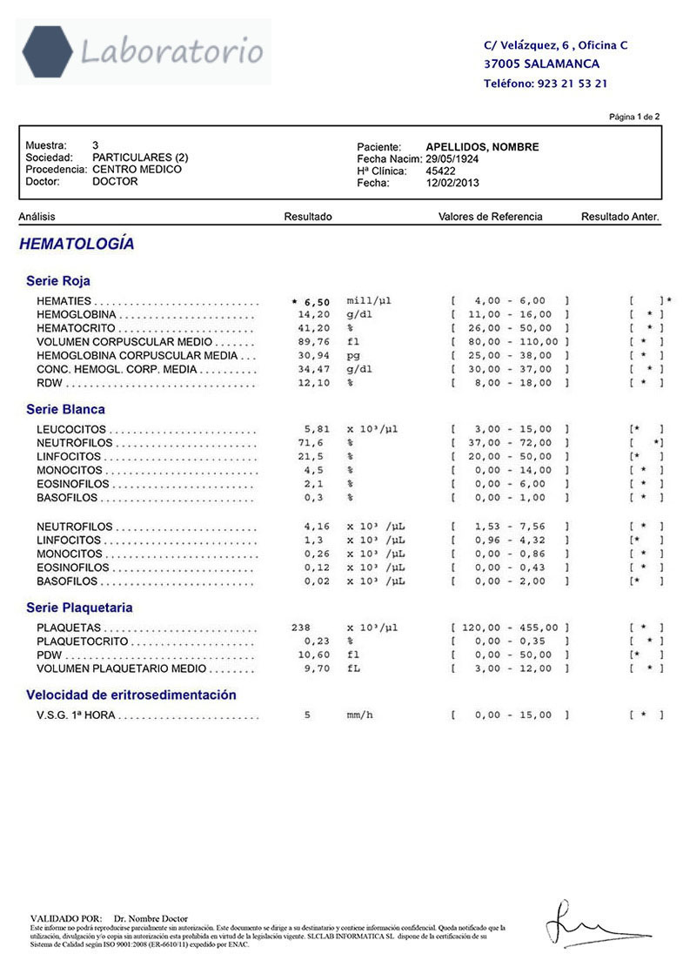

**Ilustración 1-Informe de análisis clínicos**

*Para describir nuestro sistema partamos de la definición de Laboratorio de Análisis Clínico. De acuerdo con la definición del diccionario de la Real Academia de la Lengua española (RAE), un laboratorio “es un lugar dotado de los medios necesarios para realizar investigaciones, experimentos y trabajos de carácter científico o técnico”.* En nuestro caso el trabajo técnico que nos ocupa son los Análisis Clínicos. Según la acepción que encontramos de la palabra Análisis en el diccionario de la RAE, un análisis clínicoes un *“Examen cualitativo y cuantitativo de los componentes o sustancias del organismo según métodos especializados, con un fin diagnóstico”*

La palabra diagnóstico nos sugiere directamente a la salud y al ser un examen o prueba diagnóstica para la determinación de la ausencia o presencia de una determinada enfermedad, un Laboratorio de Análisis Clínico es un subsistema muy importante dentro del **Sistema de Salud** de cualquier administración o Estado. En España, la regulación exige que los laboratorios de análisis queden registrados con la asignación de su correspondiente código (Junta de Andalucía, 1998)

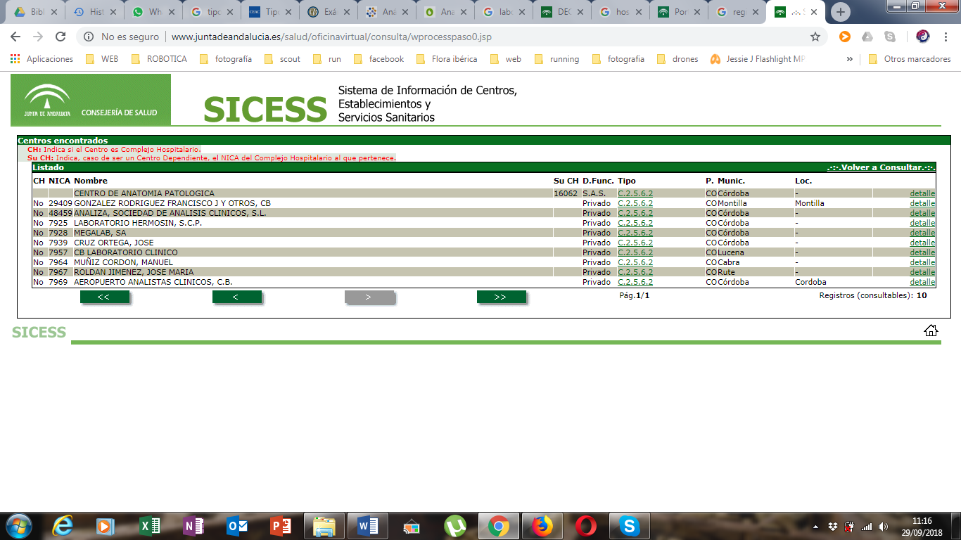

**Ilustración 2- Laboratorios Análisis clínico Córdoba (septiembre 2018)**

Es importante destacar que reglamentariamente debe existir un registro de los informes analíticos realizados por el laboratorio (Junta de Andalucía, 1998) **(Supuesto 2)**

Para la identificación del Informe de Análisis y su registro, el sistema ha de mantener información acerca de los Pacientes que a los que se les ha realizado la prueba diagnóstica correspondiente. Cada paciente se identificará por su Número de la Seguridad Social y de forma alternativa por su Documento de Identidad. Así mismo, se almacenará sus datos personales, dirección, teléfono de contacto y correo electrónico. También es necesario almacenar la información necesaria para la evaluación de los resultados analíticos. **(Supuesto 3).**

Es importante también considerar que para un mismo paciente se pueden realizar distintos análisis en un mismo día **(Supuesto 4).**

El **personal del laboratorio** cuenta con la dotación, titulación y formación adecuada al puesto de trabajo y tipo de Laboratorio. (Consejería de Salud, 2004). De todo el personal que participa de alguna manera en la gestión sólo es de interés el doctor que encarga el análisis **(Supuesto 5)**

El Análisis Clínico es un examen cuantitativo y cualitativo de componentes del organismo que tiene como objetivo el diagnóstico, pronóstico, prevención o seguimiento de enfermedades. Para abordar nuestro problema con carácter general, es preciso conocer que nos podemos encontrar con distintos tipos de análisis (Análisis Clínico, 2018). Así podemos encontrarnos con Análisis químicos, bioquímicos, hemáticos, microbiológicos y otros (inmunológicos, genéticos, cromosómicos…)

Para cada tipo de análisis los **parámetros** que se analizarán vendrán prescritos por el facultativo en función del tipo de usuario (edad, patología… ) o bien, con carácter general, se encuentran descritos en publicaciones científicas de referencia.

Estos parámetros se agrupan de acuerdo al tipo de análisis o familia de análisis y éstas a su vez en subfamilias y otras agrupaciones de más bajo nivel **(Supuesto 6).** Por ejemplo, el análisis de leucocitos pertenece al tipo de análisis hemático y a la subfamilia serie blanca. Un parámetro analítico puede pertenecer a más de un tipo de análisis. Por ejemplo, el parámetro glucosa se puede determinar en análisis hemáticos y químicos. **(Supuesto 7).**

Además de los parámetros que se analizarán es imprescindible tener unos **valores de referencia**. Y se estratificarán por características del paciente (edad, sexo, edad gestacional, fase del ciclo menstrual, etc). (Consejería de Salud, 2004). Cada laboratorio elegirá el método (Torrens P., 2015) que más le convenga para establecer estos límites, pero deberá evitar aquel que publicación sin ninguna descripción de la población de referencia ni de las propiedades metrológicas del sistema de medida. (Fuentes Arderiu, 2016). Para nuestro problema, sólo se considerarán que tienen una influencia significativa en los resultados la edad y el sexo del Paciente. **(Supuesto 8).**

Además, estos valores de referencia cambiar en el tiempo, en función de la población del laboratorio, publicaciones científicas… y, por tanto, es necesario indicar la fecha en la que se han establecido ya que estos pueden variar con la evolución de la ciencia y podría dar lugar a un problema de integridad en la información de la base de datos **(Supuesto 9).**

De los parámetros se ha de mantener la siguiente información: nombre del parámetro, la magnitud en que se mide, y los valores máximos y mínimos en función de la edad y el sexo **(Supuesto 10)**. Así mismo, hay que considerar que hay parámetros que pueden ser calculados con lo que el sistema ha de permitir obtener los resultados a partir de unas fórmulas específicas para cada parámetro **(Supuesto 11).** Es normal también que el parámetro se especifique con una magnitud por defecto, aunque el doctor podría solicitar que se expresara con otra magnitud distinta **(Supuesto 12).**

Respecto al contenido del propio informe es preciso hacer las siguientes puntualizaciones. Reglamentariamente existen unos contenidos mínimos. Por ejemplo, en Andalucía, en el Decreto 112/1998, de 2 de junio, se exige que el informe deba contener:

- Nombre y apellidos del paciente

- Edad y sexo del usuario.

- Límites de referencia de las determinaciones clínicas.

Además de lo anterior, el informe debe contener (Consejería de Salud, 2004):

* Identificación del Laboratorio:
* Identificación del informe de Laboratorio:

o Una identificación única que conste en todas sus páginas y que corresponderá al código dado por el propio Laboratorio para identificar los especímenes correspondientes al informe.

o La fecha de obtención de las muestras.

o La numeración en todas sus páginas (indicando el total de páginas)

* Fecha de emisión e identificación del Facultativo responsable de la validación final.
* Comentarios

En el caso de que se quiera destacar mediante un símbolo que el resultado está fuera de los límites de referencia, se han de evitar símbolos que pudieran provocar confusión, explicándose, de cualquier forma, su significación a pie de página. (Consejería de Salud, 2004) **(Supuesto 13).**

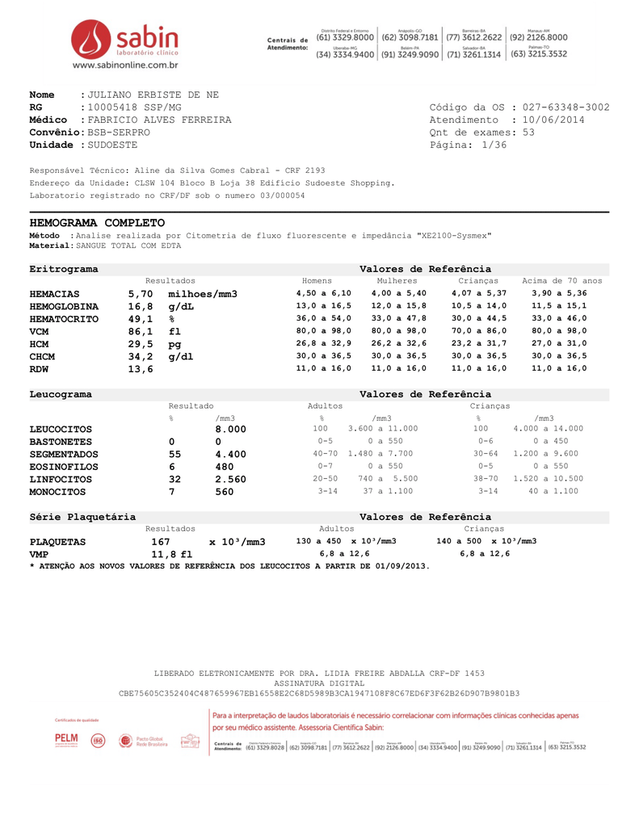

**Ilustración 3- Hemograma completo**

Para la solución que se propone en el presente documento se tienen en cuenta las siguientes consideraciones:

**Supuesto 1:** Los análisis pueden ser encargados directamente por los pacientes o por o bien a través de un doctor como parte de una prueba diagnóstica.

**Supuesto 2:** El laboratorio está obligado a mantener un histórico de los registros analíticos de sus pacientes.

**Supuesto 3:** De cada paciente se abre una ficha en la que se recoge toda la información personal acerca del mismo, así como la necesaria para la evaluación de los resultados: sexo, edad, otros parámetros (embarazo, obesidad…).

**Supuesto 4:** Un paciente podría acudir más de una vez en un día a realizarse un análisis o en varios días.

**Supuesto 5:** Los laboratorios tienen interés en conocer los doctores que han encargado el análisis ya que esta información en necesaria para enviarles los resultados de las pruebas analíticas.

**Supuesto 6:** Los parámetros se agrupan en familias de análisis y las mismas se pueden dividir en subfamilias y otras agrupaciones de más bajo nivel.

**Supuesto 7:** Un parámetro puede pertenecer a más de un tipo de análisis.

**Supuesto 8:** Los valores máximos y mínimos pueden variar con multitud de factores del paciente, edad, sexo, embarazo, deporte, obesidad… A efectos del presente trabajo sólo se considerarán la edad y el sexo del paciente.

**Supuesto 9:** Los valores de referencia cambiar en el tiempo.

**Supuesto 10:** Sobre los parámetros se ha de mantener la siguiente información:

1. Nombre parámetro.
2. Magnitud.
3. Valores máximos y mínimos en función del sexo y la edad.

**Supuesto 11:** Es necesario también considerar que los parámetros son calculados, medidos o expresados mediante un comentario.

**Supuesto 12:** En relación con los parámetros se considerarán medidas por defecto o alternativas.

**Supuesto 13:** En el informe de análisis se mostrará una señal de alerta cuando los resultados superen los valores máximos o no alcancen los valores mínimos establecidos. Además, el médico podrá incluir los comentarios que considere necesarios para la comprensión de un determinado resultado**.**

|  |  |
| --- | --- |
|  |  |
|  | MODELO CONCEPTUAL |

A continuación, presentamos el modelo conceptual explicando su desarrollo paso a paso, describiendo en primer lugar aquellos tipos de entidad e interrelaciones más evidentes para, en un segundo paso, analizar con profundidad el resto de los objetos presentes en el problema propuesto.

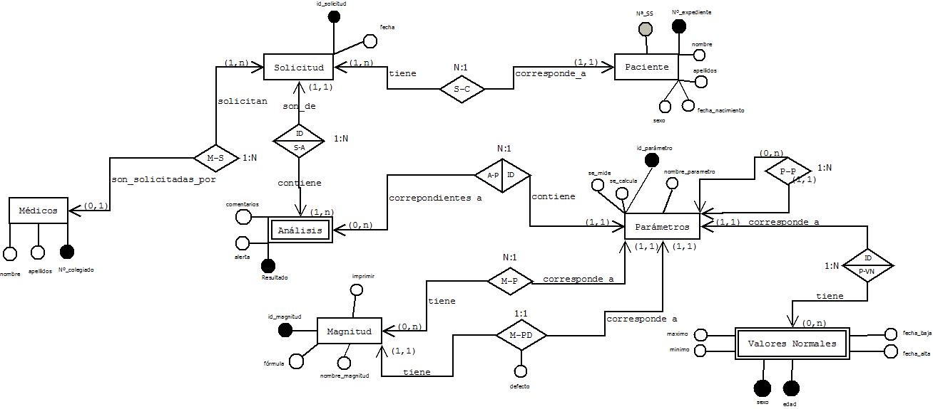

**Ilustración 4 Modelo Conceptual**

# Médico, parámetros analíticos y pacientes.

Al definir el problema, vamos a empezar por los tipos de entidad fuertes que representan a los médicos, los parámetros analíticos y los pacientes.

## Tipos de entidad

**Médico .-** Al tipo de entidad médico, lo identificamos por el atributo Número de Colegiado y también contemplamos otros como: nombre y apellidos, este último hace referencia al área especializada del médico.

**Paciente .-** Para la definición de paciente, vamos a considerar el atributo número de expediente como principal porque es un atributo que no se puede repetir en más de un único paciente existiendo uno único ya sea adulto o bebé, ya que, al considerar por ejemplo el DNI de cada persona, un bebé no dispone del mismo, en este caso no se podrían representar a los bebés en el problema; como demás atributos tenemos: nombre, fecha de nacimiento, sexo y NSS, considerando este último como clave candidata.

Con este tipo de entidad se representa a la persona o personas las cuales solicitan el análisis en un laboratorio clínico.

**Parámetros .-** Hace referencia a las distintas variables que se van a analizar.

Se identifica con el atributo llamado id-parámetro que representa un valor de tipo numérico el cual será único y diferente para los parámetros que contenga el sistema del laboratorio clínico en el que se lleve a cabo el análisis.

Este tipo de entidad parámetros tiene un tipo de interrelación reflexiva que permite relacionar todas las posibles familias y subfamilias que se encuentran en este tipo de entidad, tales como hematimetría o serie blanca para el parámetro leucocitos.

Un parámetro por tanto puede tener cero o muchas subfamilias asociadas, y un único padre.

Otros atributos a tener en cuenta para este tipo de entidad son:

* ¿Se mide?: toma un valor booleano y nos permitirá determinar si para ese parámetro pueden tomarse mediciones.
* ¿Se calcula?: toma un valor booleano dependiendo del tipo de parámetro, este atributo permite identificar a qué parámetros será necesario aplicar una fórmula para calcular su valor.
* nombre_parámetro: hace referencia al nombre del parámetro a analizar

Además, habrá que tener en cuenta que si se mide no se calcula y a la inversa.

# Solicitud y análisis

Una vez sabido que tenemos un médico y un paciente que pueden solicitar un análisis, y unas variables que se van a medir en dicho análisis, necesitamos un tipo de entidad solicitud para que puedan solicitarlo y otro tipo de entidad análisis donde se van a recoger los resultados del mismo.

## Tipos de entidad

**Solicitud.-** Al laboratorio le resulta útil recopilar información de los médicos y los pacientes que han solicitado un análisis, teniendo en cuenta la fecha de solicitud de este y un atributo identificador llamado id. Es por ello que se crea un tipo de entidad llamada ‘Solicitud’ en la cual recogemos estos datos tanto del paciente como el médico, en caso de que participe en la solicitud.

Su identificador es el id de solicitud, que será único para cada solicitud realizada por parte del paciente, lo cual quiere decir que, aunque un mismo paciente solicite dos análisis, el id de análisis de cada uno de ellos va a ser diferente.

Para controlar si se realizan solicitudes períodos de tiempo distintos (semana, mes, trimestre…) se añade al tipo de entidad el atributo fecha. Para diferenciar análisis que se realizan en el mismo día, tenemos el propio identificador de la solicitud.

**Análisis .-** Este tipo de entidad representa la ficha final con los resultados del análisis, donde se recogen todos los resultados obtenidos una vez han sido analizados.

Se identifica con el atributo resultado, el cual hace referencia al resultado final obtenido en cada uno de los parámetros que han sido analizados de una muestra aportada por el paciente.

Otro parámetro simple para este tipo de entidad es comentario, que representa un comentario por parte del médico acerca del resultado del parámetro.

Se trata de un tipo de entidad débil por identificación respecto al tipo de entidad fuerte Solicitud, lo cual quiere decir que un único resultado solo puede tener asociado un solo id-solicitud, por tanto, el resultado obtenido de un determinado análisis debe ser identificado con una solicitud realizada por parte de un paciente, ya que por sí mismo, un análisis no se identifica por sí mismo, al menos que exista una solicitud que haya requerido ese análisis.

También se considera como atributo simple alerta, que toma un valor booleano (Sí/No) el cual depende del resultado obtenido y de si ese resultado se encuentra o no dentro de los valores máximos o mínimos establecidos.

# magnitud y valores normales.

Necesitamos también definir las magnitudes de los parámetros analizados, lo haremos mediante el tipo de entidad magnitud, así como los valores normales de cada parámetro para la solicitud específica en función de la edad y el sexo.

## Tipos de entidad

**Valores Normales .-** Representa a los valores normales que los parámetros pueden tomar dependiendo de varios factores. Es decir, para unas determinadas características un parámetro solo podrá tomar un valor o conjunto de valores denominados valores normales. Estos valores toman un valor máximo y mínimo, de forma que si el valor obtenido no se encuentra en este rango, el atributo alerta del tipo de entidad Análisis tomará un valor afirmativo.

Para identificar este tipo de entidad se establecen los atributos sexo y edad, de forma que cualquier valor normal dependerá directamente de la clave primaria, la cual son estos dos atributos identificadores del tipo de entidad.

Para delimitar estos valores normales se necesita un rango, por lo que deben existir los atributos v-max (valor máximo) y v-min (valor mínimo) que delimiten el valor normal obtenido.

Para mantener la integridad de la información de la base de datos es importante considerar tanto la fecha de alta como la fecha de baja de los valores normales, ya que como hemos visto, éstos pueden variar con el tiempo y, por tanto, son parámetros que nos permitirán mantener el registro de los análisis de los pacientes.

Este tipo de entidad es débil por identificación respecto al tipo de entidad fuerte Parámetros dado que un valor normal por sí solo no se puede identificar con su id, necesita de un parámetro para poder ser identificado.

**Magnitud .-** Hace referencia a la magnitud en la cual un parámetro representa su valor.

El identificador para este tipo de entidad será un id-magnitud que será único para cada magnitud. El nombre de la magnitud será el otro de los parámetros que se considerarán, así como un atributo de tipo booleano imprimir, en el que se indicará si el parámetro se quiere indicar además de en su magnitud por defecto en otra distinta.

Otro atributo incluido en este tipo de entidad es fórmula, a través del cual podremos transformar una determinada magnitud a otra diferente para expresar los resultados.

# Interrelaciones más significativas entre los tipos de entidad.

Cuando se realice una solicitud de Análisis en el Laboratorio de Análisis Clínicos, vamos a saber que dicha solicitud ha sido realizada por el Médico o el paciente. Una vez realizada la solicitud, hay que llevar a cabo un análisis del paciente al que le corresponden unos Parámetros Analíticos dependiendo de la muestra del paciente, que son medidos en unas magnitudes específicas y comparados con unos valores normales.

**Solicitud/Médicos .-** *Interrelación 1:N*.Representa que la solicitud de un análisis puede ser realizada bien a través de un médico o no. Es decir, para solicitar un análisis clínico no es necesario que dicha solicitud la realice un médico, por eso este tipo de entidad participa con cardinalidad (0,1).

En caso de que un médico lo solicite, puede solicitar desde 1 hasta N análisis, de ahí que Solicitud participe con cardinalidad (1,n).

**Solicitud/Paciente .-** *Interrelación 1:N*.Representa que un solo paciente puede realizar una o muchas solicitudes de análisis. El tipo de entidad Paciente tiene cardinalidad (1,1) y esto se debe a que como mínimo debe existir un paciente el cual solicite dicho análisis, en caso contrario, no se podría solicitar.

El tipo de entidad Solicitud cuenta con cardinalidad (1,n) debido a que un paciente puede solicitar un análisis un día, y al año siguiente (por ejemplo) puede volver a solicitarlo de nuevo.

**Solicitud/Análisis .-** *Interrelación 1:N Débil por ID*.Representa que una solicitud (1,1) tiene asociado (1,n) análisis, así podemos de una única solicitud podemos realizar varios análisis. Consideramos el tipo de entidad análisis débil por ID con respecto a Solicitud. Dicho análisis necesita el atributo identificador código_solicitud del tipo de entidad Solicitud para ser identificada, a cada Análisis lo vamos a diferenciar por dicho código_solicitud.

Además, sabemos que en el resultado de nuestro Análisis se va a mostrar dicho atributo identificador, y nos ayudado a completar parte de su identificación.

**Análisis/Parámetros .-** *Interrelación 1:N Débil por ID*.Representa que el tipo de entidad parámetro (1,1) puede tener asociado (0,1) solicitud de análisis, es decir podemos analizar o no los parámetros que tenemos para un concreto análisis. El tipo de entidad análisis es débil por identificación (ID) con respecto a Parámetros. El Análisis recibe el atributo identificador código_parámetro que nos va a ayudar al ser débil a que podamos representar el resultado de cada parámetro con su código correspondiente, y completar la identificación de Análisis.

**Parámetros/Parámetros .-** *Interrelación Reflexiva 1:N*. Representamos que un parámetro (1,1) puede tener (0,N) parámetros asociados, es decir de un parámetro principal pueden surgir ninguno o varios parámetros adicionales, que componen su familia y subfamilia.

El atributo código_parámetro representa al identificador del tipo de entidad parámetros que contiene a otros parámetros.

**Parámetros/Valores Normales.-** *Interrelación 1:N Débil por ID*. Representamos que un parámetro (1,1) puede tener (0,N) valores normales, es decir un parámetro no tiene, o tiene algún valor normal. El valor normal nos ayuda a comprobar que un parámetro está dentro de la media, esto lo comprobamos gracias a la Edad y Sexo del paciente. El tipo de entidad valores Normales es débil por identificación (*ID*) con respecto a parámetros, ya que los valores normales necesitan de unos ciertos parámetros para compararse. De este modo sabemos el parámetro con el que se está comparando cada valor normal.

**Parámetros/Magnitud.-** *Interrelación 1:N*, *1:1.* Entre el tipo de entidad magnitud y parámetros vemos dos interrelaciones, esto es debido a una de las relaciones define la magnitud por defecto que presenta dicho parámetro esta es la interrelación 1:1 que tiene como atributo del tipo de interrelación, con esta cardinalidad se representa que un parámetro únicamente puede tener una magnitud por defecto. En la otra relación un parámetro (1,1) puede ser metido en (0,N) magnitud, un parámetro puede tener ninguna o varias magnitudes, pero sabiendo que siempre tendrá una por defecto de la interrelación anterior 1:1.

|  |  |
| --- | --- |
|  |  |
|  | MODELO RELACIONAL |
|  |  |

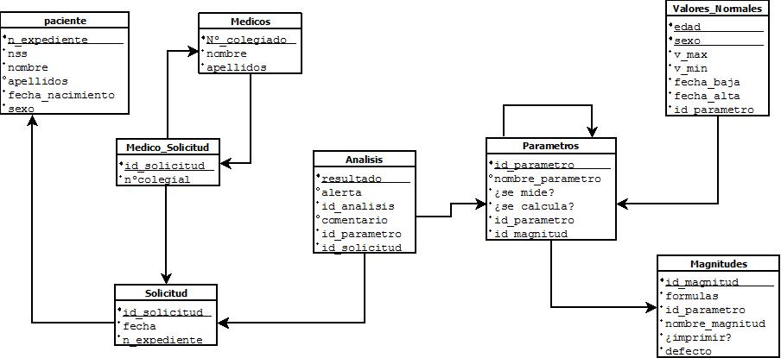

**Ilustración 5 Modelo Relacional**

Una vez realizado el modelo conceptual del problema se va a realizar el modelo relacional del mismo.

El esquema relacional propuesto ha sido derivado de la siguiente forma:

* **Por aplicación de la regla *RTECAR-1*:** es obtenida la tabla paciente. Derivada de los tipos de entidad del mismo nombre, que participa con cardinalidad máxima uno.
* **Por aplicación de la regla *RTECAR-3.*1:**

· Al tipo de interrelación (S-C), la tabla solicitud.

· Al tipo de interrelación (S-A), la tabla análisis.

· Al tipo de interrelación (P-VN),la tabla valores_normales.

· Al tipo de interrelación (M-P), la tabla magnitud.

· Al tipo de interrelación (A-P), la tabla análisis.

· Al tipo de interrelacion (P-P), la tabla parámetros.

* **Por aplicación de la regla *RTECAR-3.2*:** Se obtiene la relación medico_solicitud. Cada tipo de entidad se convierte en una tabla y se genera la tabla correspondiente al tipo de interrelación.

## Tabla Paciente

La tabla **paciente** se forma a partir del tipo de entidad que tiene el mismo nombre, del cual toma los atributos *NSS*, *Nº expediente*, *nombre*, *apellidos*, *sexo* y *fecha de nacimiento*. Del conjunto de atributos de la tabla, la clave principal es el atributo **Nº expediente** (por aplicación de la regla RTECAR-1). Ninguno de los atributos de la tabla hace referencia a atributos de otras tablas. La tabla **Paciente** quedaría tal que:

**Paciente** (*Nº expediente, NSS, nombre, apellidos, sexo, fecha_nacimiento*)

## Tabla Médicos

La tabla **médicos** se forma a partir del tipo de entidad que tiene el mismo nombre, del cual toma los atributos *Nº colegiado*, *nombre* y *apellidos*. Del conjunto de atributos de la tabla, la clave principal es el atributo **Nº colegiado** (por aplicación de la regla RTECAR-1). Ninguno de los atributos de la tabla hace referencia a atributos de otras tablas. La tabla **Médicos** quedaría de la siguiente forma:

**Médicos** (*Nº colegiado, nombre, apellidos*)

## Tabla Solicitud

La tabla **solicitud** se constituye a partir del tipo de entidad **solicitud**. Esta tabla incorpora los atributos *código_solicitud* y *fecha*. Además, incorpora el atributo *Nº expediente* de la tabla **paciente**, con la cual la tabla **solicitud** mantiene una relación uno a muchos por el tipo de interrelación, y a través de este atributo mantiene referencia con la tabla **paciente** (regla RTECAR-3.1). La clave principal de esta tabla es el atributo **id_solicitud**. La tabla solicitud quedaría:

**Solicitud** (*ID_solicitud, fecha***, Nº expediente**)

## Tabla Análisis

La tabla **análisis** se constituye a partir del tipo de entidad **análisis**. Esta tabla incorpora los atributos *resultado* y *comentarios*. Además, incorpora los atributos *id_solicitud* e *id_parámetro* de las tablas **solicitud** y **parámetro** respectivamente. El atributo *id_solicitud* es uno de los identificadores de la tabla **análisis** ya que hace referencia a la tabla **solicitud**, con la cual mantiene un tipo de interrelación débil por identificación y una relación uno a muchos, en la que la cardinalidad máxima muchos corresponde al tipo de entidad débil, por lo cual este atributo se incluye en esta tabla (regla RTECAR-3.1). El atributo *id_parámetro* es otro de los identificadores de la tabla **análisis**, por el tipo de interrelación débil que mantiene con **parámetro**. Se produce el mismo caso que con el atributo *id_solicitud*, por lo que recurrimos a la misma explicación que en este (regla RTECAR-3.1).

La clave principal de esta tabla es el atributo **resultado**, junto a los anteriormente mencionados *id_solicitud* e *id_parámetro*. La tabla **análisis** quedaría:

**Análisis** (*resultado*, **id_solicitud**, **id_parámetro**, comentarios , alerta)

Para la tabla análisis es preciso definir triggers que determinen, por un lado, el resultado del análisis si el parámetro se calcula, y actualicen el valor de alerta si el resultado obtenido en el análisis, sea calculado o no, es menor al valor mínimo y superior al máximo.

**Trigger Cálculo resultado:**

Para cada parámetro que se calcule habrá que definir un trigger que recoja la fórmula necesaria para la expresión correcta de los resultados y de la magnitud que se indique. Tendría un formato similar a éste:

**CREATE TRIGGER calculoResultado**

UPDATE Análisis

--para la magnitud por defecto

SET resultado = formula expresión resultado magnitud por defecto

WHERE Parametros.se_calcula == 1 and magnitud.defecto=1

--para otras magnitudes que se quieran imprimir

SET resultado = formula expresión resultado magnitud por defecto

WHERE Parametros.se_calcula == 1 and magnitud.defecto=1

END

**Trigger Alerta:**

Si el resultado del análisis está fuera de los valores normales, el actualizará el atributo alerta de la tabla Análisis

**CREATE TRIGGER alerta**

UPDATE Análisis

SET alerta = 1

WHERE resultado>ValoresNormales.v_maximo

OR resultado<ValoresNormales.v_minimo

END

## Tabla Parámetros

La tabla **parámetros** se forma a partir del tipo de entidad que lleva el mismo nombre, del cual toma los atributos *código_parámetro*, *nombre_parámetro*, *¿se mide?* y *¿se calcula?* Aparte, esta tabla incluye el atributo *id_magnitud*, perteneciente a la tabla **magnitud**, ya que hace referencia a la tabla **parámetros** por el tipo de interrelación uno a uno que mantienen (regla RTECAR-2.1). Al presentar una interrelación reflexiva el tipo de entidad **parámetros**, el atributo **id_parámetro**, que es el identificador de la tabla, actuará al mismo tiempo como clave foránea para especificar esta recursividad. Con ello la tabla **parámetros** quedaría tal que:

**Parámetros** (*Id_parámetro, nombre_parámetro*, *¿se mide?*, *¿se calcula*?, **id_parámetro**, **id_magnitud**)

Para esta tabla es necesario tener un constraint en el que se controle que si un parámetro se calcula no se mide, y a la inversa.

**CONSTRAINT parametroMedido**

CHECK (if se_mide= NOT NULL then se_calcula=NULL)

**CONSTRAINT parametroCalculado**

CHECK (if se_calcula= NOT NULL then se_mide=NULL)

## Tabla Magnitud

Esta tabla se forma a partir del tipo de entidad que tiene el mismo nombre. Esta tabla toma del tipo de entidad magnitud los atributos *id_magnitud*, *fórmulas*, ¿*imprimir?*, y el atributo *id_parametro*, que es una referencia de **parámetros** a **magnitudes** (regla RTECAR-2.1). El identificador principal de esta tabla es **id_magnitud**. La tabla **magnitud** queda asi:

**Magnitud** (*id_magnitud*, *fórmula*, nombre_magnitud, *¿imprimir?*, defecto, **id_parámetro**)

## Tabla Valores_Normales

La tabla **Valores_Normales** se forma a partir del mismo tipo de entidad con el mismo nombre. Los atributos de esta tabla son los del tipo de entidad, *id_valores*, *sexo*, *edad*, *v_max*, *v_min*, *fecha_baja*, *fecha_alta*, además, se añade el atributo *id_parámetro*, que referencia a la tabla **parámetros**, con la que mantiene un tipo de interrelación débil de uno a muchos (regla **RTECAR-3.1**). El identificador principal de la tabla es **id_magnitud**. La tabla queda de la siguiente forma:

**Valores_Normales**(edad, sexo, **id_parámetro**, v_max, v_min, fecha_baja, fecha_alta)

En esta tabla hay que tener en cuenta que el parámetro fecha_baja no puede ser anterior a la fecha de alta del valor normal.

**CONSTRAINT valoresNormalesFechas**

CHECK (fecha_baja>= fecha_alta)

Además, cada vez que se proceda a dar una baja de un valor normal se podrían definir triggers que informaran que hay valores normales que no están dados de alta en el sistema y, por tanto, no se calcularían si así fuera necesario tenerlos en cuenta.

## Tabla Médicos_Solicitud

Esta tabla se forma a partir del tipo de interrelación existente entre los tipos de entidad **médicos** y **solicitud**. Esta tabla tiene los atributos *id_solicitud* y *Nº colegiado*, en los cuales (regla RTECAR-3.2):

* El atributo *id_solicitud* es derivado del tipo de entidad **solicitud** por ser su identificador, y a través de este mantiene referencia con la tabla **solicitud**.
* El atributo *Nº colegiado* es derivado del tipo de entidad **médicos** por ser su identificador, y a través de este mantiene referencia con la tabla **médicos**.

La clave principal de la tabla **Médicos_Solicitud** es el atributo **id_solicitud**.

**Médicos_Solicitud** (**id_solicitud**, **Nº colegiado**)

# Normalización del modelo

Vamos a comprobar si nuestro modelo relacional cumple las distintas restricciones impuestas por las reglas de normalización aplicando las formas normales:

* Para que se cumpla la primera forma normal, todos los dominios subyacentes de la relación contienen valores atómicos.

Como se puede observar, todos los atributos la cumplen.

* La segunda forma normal se satisface si se satisface la primera forma normal y cada atributo de la relación depende funcionalmente de forma completa de la clave primaria de la relación.

Fijándonos en todas nuestras tablas, podemos contemplar como todos los atributos dependen de la clave primaria, satisfaciéndose así la FN2.

* La tercera forma normal se cumple si se satisface la FN2, y cada atributo no primo de la relación no depende funcionalmente de forma transitiva de la clave primaria de esa relación. Es decir, no pueden existir dependencias entre atributos que no forman parte de la clave primaria de la relación.

Como se puede observar, se cumplen las condiciones impuestas por la FN3, por lo cual se cumple.

* La forma normal de Boyce-Codd se basa en los determinantes funcionales y las claves candidatas, y dice que la relación se tiene que encontrar en FN1, y que cada determinante funcional es clave candidata de la relación.

Observando nuestro modelo es posible constatar que se cumple la FNBC para toda relación.

|  |  |
| --- | --- |
|  |  |
|  | Bibliografía y referencias Web |
|  |  |

# Bibliografía

Agencia de Calidad Sanitaria de Andalucía. (2012). *Manual de Estandares.* Sevilla: Agencia de Calidad Sanitaria de Andalucía.

*Análisis Clínico*. (2018). Obtenido de https://www.analisisclinico.es/tipos-de-analisis-clinicos/

Consejería de Salud. (2004). *Análisis Clínicos.* Sevilla: Consejería de Salud.

Fraiz, F. J. (2003). Organización funcional de los laboratorios de análisis clínicos. *Revista de Diagnóstico Biológico, 52*(1), 40-45. Obtenido de http://scielo.isciii.es/scielo.php?script=sci_arttext&pid=S0034-79732003000100006&lng=es&nrm=iso

Fuentes Arderiu, X. (2016). La normalización en ciencias de laboratorio clínico. *Revista del Laboratorio Clínico*. doi: 10.1016/j.labcli.2016.04.005

Hernández Reyes, L. (2014). El hemograma: nueva clasificación y perspectivas. *Revista Cubana de Hematología, Inmunología y Hemoterapia*.

Junta de Andalucía. (Julio de 1998). DECRETO 112/1998. *DECRETO 112/1998, de 2 de junio, por el que se regulan las autorizaciones de los laboratorios clínicos y se establecen sus condiciones y requisitos técnicos, así como las normas reguladoras de su actividad.* Sevilla.

Luque Ruiz, I., Gómez-Nieto , M., López Espinosa, E., & Cerruela García, G. (2001). *Bases de Datos. Desde Chen hasta Codd con Oracle.* Madrid: RA-MA Editorial. Recuperado el 23 de 03 de 2012, de Microsoft Office: http://office.microsoft.com/en-us/word-help/insert-and-format-field-codes-in-word-2007-HA010338798.aspx

Torrens P., M. (2015). Interpretación clínica del Hemograma. *Revista Médica Clínica Las Condes*.

Yetano Laguna, J., & Laraudogoitia Zaldumbide, E. (2007). Documentación clínica. Aspectos legales y fuente . *Revista Española de Cardiología*.